 | ΣΥΛΛΟΓΟΣ  ΥΠΑΛΛΗΛΩΝ  ΠΕΡΙΦΕΡΕΙΑΣ  ΑΤΤΙΚΗΣ | Λ. Συγγρού 80-88, ΤΚ:11741 Αθήνα  e-mail: syllogos.patt@gmail.com  https:// sypatt.gr  τηλ. προέδρου: 6932442294  τηλ. γραμματέα: 6978894946

Αθήνα 30- 7 -2025
Αρ. Πρωτ.: 158

Από το «Μητρώο Θεμάτων» του ΑΣΕΠ
Μια ενδιαφέρουσα ερώτηση… και μια ακόμα πιο ενδιαφέρουσα απάντηση

Πολλά μαργαριτάρια μπορεί να αντλήσει κανείς από το «Μητρώο Θεμάτων» του ΑΣΕΠ για τον γραπτό διαγωνισμό που διοργανώθηκε αυτό τον καιρό στο πλαίσιο της 1Γ/2025 Πρόσκλησης /Προκήρυξης για τη διαδικασία κατάταξης υποψηφίων με πανελλήνιο γραπτό διαγωνισμό σε πίνακα βαθμολογίας, που θα αποτελέσει τη δεξαμενή των επόμενων διορισμών στο δημόσιο.
Θεωρούμε όμως ότι η παρακάτω έχει ιδιαίτερο ενδιαφέρον….
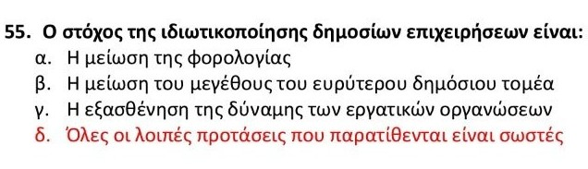
Η σωστή απάντηση, η (δ) είναι αποκαλυπτική…, για τις στοχεύσεις των επιλογών όλων των κυβερνήσεων, που αξιοποίησαν και αξιοποιούν τις ιδιωτικοποιήσεις αλλά και για τη στόχευση των ερωτήσεων… και το ιδεολογικό «ξεκαθάρισμα» που θέλουν να κάνουν με αυτές…
Κυβέρνηση – ΥΠΕΣ & ΑΣΕΠ αποδεικνύουν εκτός των άλλων με ποια κριτήρια γίνεται η επιλογή για τους επόμενους διορισμούς και ποιον θεωρούν «σωστό» αυριανό κρατικό υπάλληλο… !!!
Άξιοι!!!
Για το Δ.Σ.

Η ΠΡΟΕΔΡΟΣ  ΠΑΝΟΥΤΣΑΚΟΥ ΒΕΤΑ | Η ΓΕΝ. ΓΡΑΜΜΑΤΕΑΣ  ΠΑΓΑΝΕΛΗ ΑΡΙΑΔΝΗ

